**1.前言**

 LBP（Local Binary Pattern，局部二值模式）是一种用来描述图像局部纹理特征的算子；它具有旋转不变性和灰度不变性等显著的优点。它是首先由T. Ojala, M.Pietikäinen, 和 D. Harwood 在1994年提出，用于纹理特征提取。而且，提取的特征是图像的局部的纹理特征；

**2.LBP特征描述**

原始的LBP算子定义为在3*3的窗口内，以窗口中心像素为阈值，将相邻的8个像素的灰度值与其进行比较，若周围像素值大于中心像素值，则该像素点的位置被标记为1，否则为0。这样，3*3邻域内的8个点经比较可产生8位二进制数（通常转换为十进制数即LBP码，共256种），即得到该窗口中心像素点的LBP值，并用这个值来反映该区域的纹理信息。如下图所示：

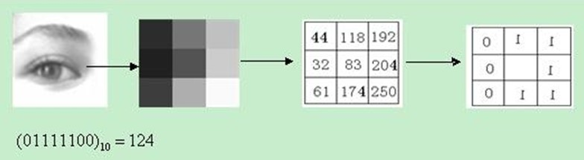

**2.1 LBP改进：圆形LBP算子**

基本的 LBP算子的最大缺陷在于它只覆盖了一个固定半径范围内的小区域，这显然不能满足不同尺寸和频率纹理的需要。为了适应不同尺度的纹理特征，并达到灰度和旋转不变性的要求，Ojala等对 LBP 算子进行了改进，将 3×3邻域扩展到任意邻域，并用圆形邻域代替了正方形邻域，改进后的 LBP 算子允许在半径为 R 的圆形邻域内有任意多个像素点。从而得到了诸如半径为R的圆形区域内含有P个采样点的LBP算子；

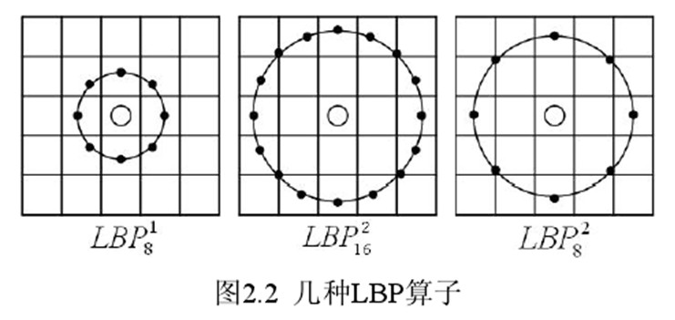

**2.2 LBP旋转不变模式**

从 LBP 的定义可以看出，LBP 算子是灰度不变的，但却不是旋转不变的。**图像的旋转就会得到不同的 LBP值。**  
Maenpaa等人又将 LBP算子进行了扩展，提出了**具有旋转不变性的 LBP 算子**，即不断旋转圆形邻域得到一系列初始定义的 LBP值，取其最小值作为该邻域的 LBP 值。  
下图给出了求取旋转不变的 LBP 的过程示意图，图中算子下方的数字表示该算子对应的 LBP值，图中所示的 8 种 LBP模式，经过旋转不变的处理，最终得到的具有旋转不变性的 LBP值为 15。也就是说，图中的 8种 LBP 模式对应的旋转不变的 LBP模式都是 00001111。

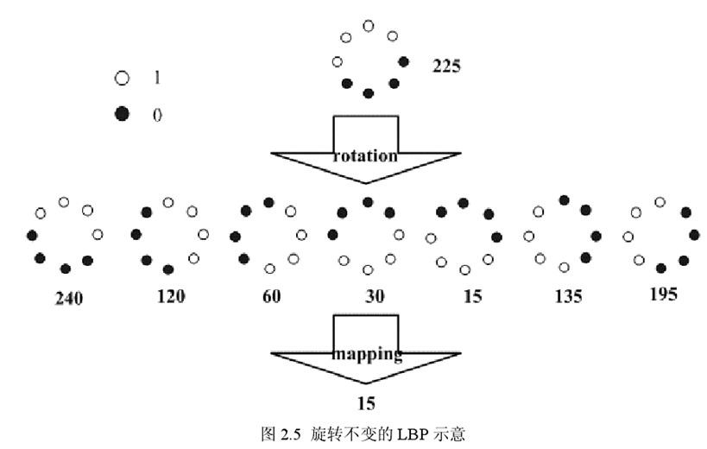

**2.3 LBP等价模式**

一个LBP算子可以产生不同的二进制模式，对于半径为R的圆形区域内含有P个采样点的LBP算子将会产生P^2种模式。很显然，随着邻域集内采样点数的增加，二进制模式的种类是急剧增加的。例如：5×5邻域内20个采样点，有220＝1,048,576种二进制模式。如此多的二值模式无论对于纹理的提取还是对于纹理的识别、分类及信息的存取都是不利的。同时，过多的模式种类对于纹理的表达是不利的。例如，将LBP算子用于纹理分类或人脸识别时，常采用LBP模式的统计直方图来表达图像的信息，而较多的模式种类将使得数据量过大，且直方图过于稀疏。因此，**需要对原始的LBP模式进行降维，使得数据量减少的情况下能最好的代表图像的信息**。  
为了解决二进制模式过多的问题，提高统计性，Ojala提出了采用一种“等价模式”（Uniform Pattern）来对LBP算子的模式种类进行降维。Ojala等认为，在实际图像中，绝大多数LBP模式最多只包含两次从1到0或从0到1的跳变。因此，Ojala将“等价模式”定义为：当某个LBP所对应的循环二进制数从0到1或从1到0最多有两次跳变时，该LBP所对应的二进制就称为一个等价模式类。如00000000（0次跳变），00000111（只含一次从0到1的跳变），10001111（先由1跳到0，再由0跳到1，共两次跳变）都是等价模式类。除等价模式类以外的模式都归为另一类，称为混合模式类，例如10010111（共四次跳变）（。  
通过这样的改进，二进制模式的种类大大减少，而不会丢失任何信息。**模式数量由原来的2^P种减少为 P ( P-1)+2种，其中P表示邻域集内的采样点数。**对于3×3邻域内8个采样点来说，二进制模式由原始的256种减少为58种，这使得特征向量的维数更少，并且可以减少高频噪声带来的影响。

**3.LBP特征用于检测的原理**

显而易见的是，上述提取的LBP算子在每个像素点都可以得到一个LBP“编码”，那么，对一幅图像（记录的是每个像素点的灰度值）提取其原始的LBP算子之后，得到的原始LBP特征依然是“一幅图片”（记录的是每个像素点的LBP值）。

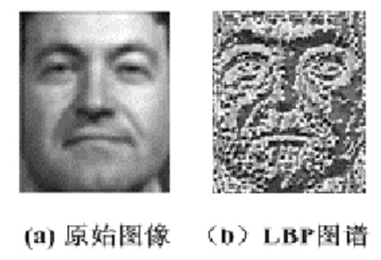

 LBP的应用中，如纹理分类、人脸分析等，**一般都不将LBP图谱作为特征向量用于分类识别，而是采用LBP特征谱的统计直方图作为特征向量用于分类识别。**  
因为，从上面的分析我们可以看出，这个“特征”跟位置信息是紧密相关的。直接对两幅图片提取这种“特征”，并进行判别分析的话，会因为“位置没有对准”而产生很大的误差。后来，研究人员发现，可以将一幅图片划分为若干的子区域，对每个子区域内的每个像素点都提取LBP特征，然后，在每个子区域内建立LBP特征的统计直方图。如此一来，每个子区域，就可以用一个统计直方图来进行描述；整个图片就由若干个统计直方图组成；  
例如：一幅100*100像素大小的图片，划分为10*10=100个子区域（可以通过多种方式来划分区域），每个子区域的大小为10*10像素；在每个子区域内的每个像素点，提取其LBP特征，然后，建立统计直方图；这样，这幅图片就有10*10个子区域，也就有了10*10个统计直方图，利用这10*10个统计直方图，就可以描述这幅图片了。之后，我们利用各种相似性度量函数，就可以判断两幅图像之间的相似性了；

**4.对LBP特征向量进行提取的步骤**

（1）首先将检测窗口划分为16×16的小区域（cell）；  
（2）对于每个cell中的一个像素，将相邻的8个像素的灰度值与其进行比较，若周围像素值大于中心像素值，则该像素点的位置被标记为1，否则为0。这样，3*3邻域内的8个点经比较可产生8位二进制数，即得到该窗口中心像素点的LBP值；  
（3）然后计算每个cell的直方图，即每个数字（假定是十进制数LBP值）出现的频率；然后对该直方图进行归一化处理。  
（4）最后将得到的每个cell的统计直方图进行连接成为一个特征向量，也就是整幅图的LBP纹理特征向量；然后便可利用SVM或者其他机器学习算法进行分类了。

# 简介

对于二维的纹理分析，具有很多潜在的应用。例如，工业表层检查，[远程监控](https://www.baidu.com/s?wd=%E8%BF%9C%E7%A8%8B%E7%9B%91%E6%8E%A7&tn=24004469_oem_dg&rsv_dl=gh_pl_sl_csd)，生物制药图像分析等等领域。但是在实际应用时，会存在很多问题。主要的问题在于现实世界中的纹理并不像实验中的那么规整，存在着很多变化，例如：

1. 由于非均匀光源导致的光照变化；
2. 实际的情况下，物体方向是随机的；
3. 空间尺度不一致。

而且，很多纹理分类的方法计算复杂度过高，难以实用化。为了解决这些问题，可以采用改进型的局部二值模式进行纹理分类。  
改进型的**局部二值模式(Local Binary Patterns)**具有以下优点：

1. 具有灰度不变性；
2. 具有旋转不变性；
3. 能够多分辨率分析；

并且，由于局部二值模式计算复杂度较低，因此，是一种很实用的图像处理方法。这里，我用简单的语言简述一下LBP的各种特性和纹理分类方法。

------------------------------------------------------------------------------------------------------------------

# 局部二值模式

首先，我们考虑一幅图像上的一个像素点，以及该像素点的八邻域。如下图(左)所示，我们考虑九宫格内的中心像素点，假设为“6”。周围像素点的数值如图上所示。这时，我们将八邻域中，数值大于等于中心像素点的记为“1”，数值小于中心像素点的记为“0”。这时，我们得到下图(右)。这就是基本的**局部二值模式**(Local Binary Patterns)。之所以叫作“二值”，是因为LBP之后的模式只有0和1两个数值(同理，可以定义三值模式)。

细心的人可能会发现，其实LBP操作相当于：以中心点灰度值做参考，进行局部二值化处理。

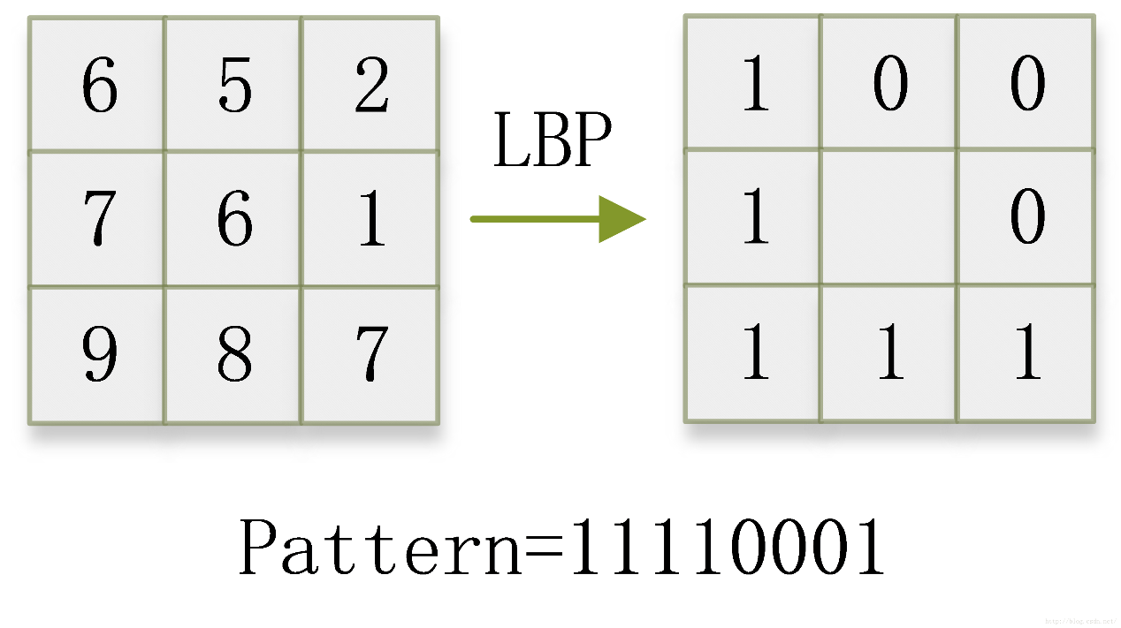

这时，我们定义左边中心像素为起始点，逆时针方向为正方向，然后按顺序数LBP的输出值，便会得到一个LBP编码。这样，我们就称中心像素点的LBP值为11110001。同样，我们对一幅图像的所有像素点进行LBP处理，每个像素点都有一个LBP值，这个值在十进制下介于0到255之间。这样得到的图像称为LBP特征图。

## 1.灰度不变性

通常，同样的物体具有同样的纹理特征，但不同时间段对物体的照相会因为光照的不同，导致亮度差异很大。但LBP具有灰度不变性的特征，可以抵抗光照变换所带来的影响。

如下图所示，第一幅图像经过LBP变换后得到LBP值为11110001。而第二幅图像的每个像素在第一幅图像的基础上都增加了50，进行LBP变换后，得到的LBP值仍然是11110001。因为LBP特征反应了局部亮度的相对变化，所以整体增加或减少一个值对LBP特征并没有大的影响，因此得到结论：差分分布对平均光强不敏感。

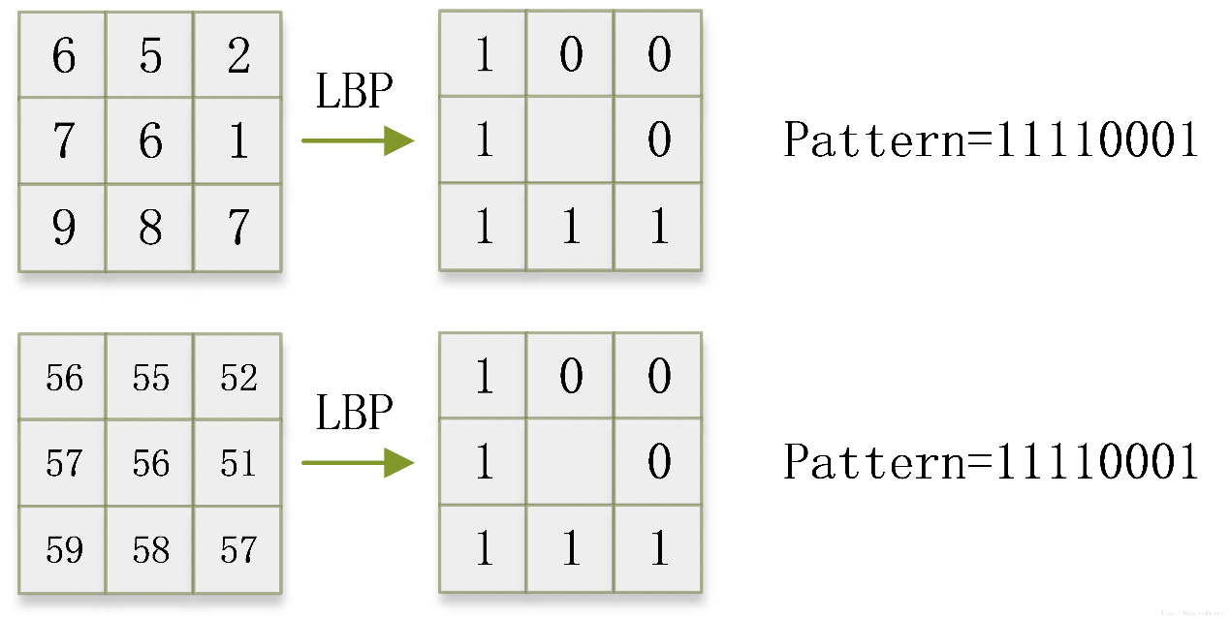

不过值得注意的是，该灰度不变性仅仅适用于灰度值的单调变化，也就是说，光照的变换要是线性的。

## 2.圆形局部二值模式

为了更加准确的反映纹理的特性，会采用“圆形”的局部二值模式(下面均是如此)。如下图所示，所谓的“圆形”，只是采样点的选择不同于八邻域。它以中心像素点为圆心，R([pixel](https://www.baidu.com/s?wd=pixel&tn=24004469_oem_dg&rsv_dl=gh_pl_sl_csd))为半径画圆，在圆上均匀地选取P个点作为采样点。而后面的处理方法与前面的八邻域LBP方法一致。下图是R=1(pixel)，P=8时的情况。

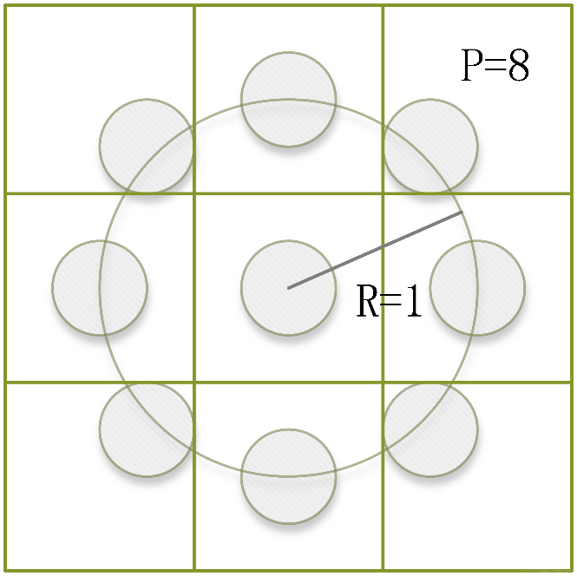

我们可以发现，R的大小决定了圆的大小，反映了二维空间的尺度；而P的大小决定了采样点数，反映了角度空间的分辨率。同样的，我们还可以改变R和P的值，实现不同的尺度和角度分辨率(如下图)。这也是以后“多分辨率分析”的理论基础。

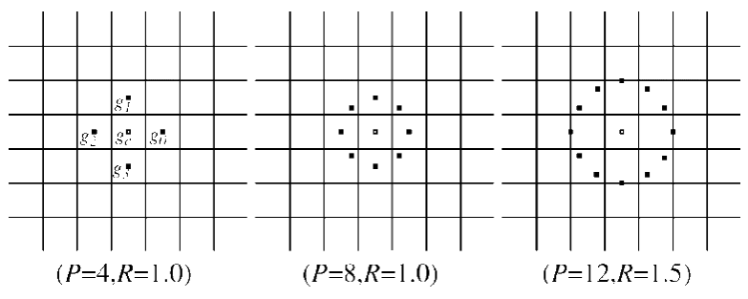

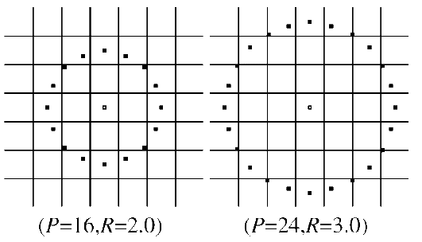

这里值得注意的是：由于采样点在圆上，所以不一定会准确的落在像素点中。因此可能需要对采样点位置进行**插值**获的采样点的像素估计值。

## 3.旋转不变性

对于下图的两个模式，其实只有方向不同，在实际中是同一个模式的不同状态。为了克服旋转带来的变化，引入了“旋转不变性”方法。

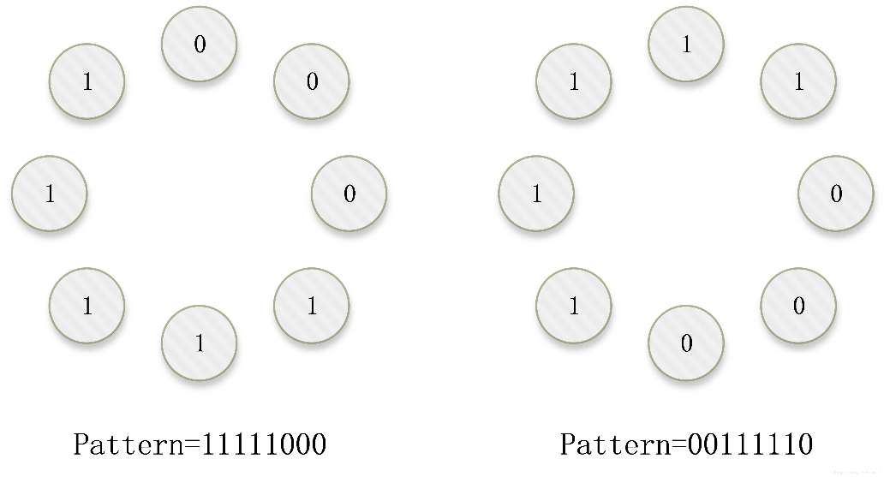

处理方法如下：两种模式各有一个LBP值，将这个LBP值不断的循环右移，并找到一个右移过程中最小的结果，作为新的LBP值。可见，这两种模式得到的新LBP值相同，属于同一种模式，从此解决了方向变化的问题。其中，"循环右移"的实质是对模式图案不断的旋转。"最小化"过程的实质是寻找能量最低的位置。

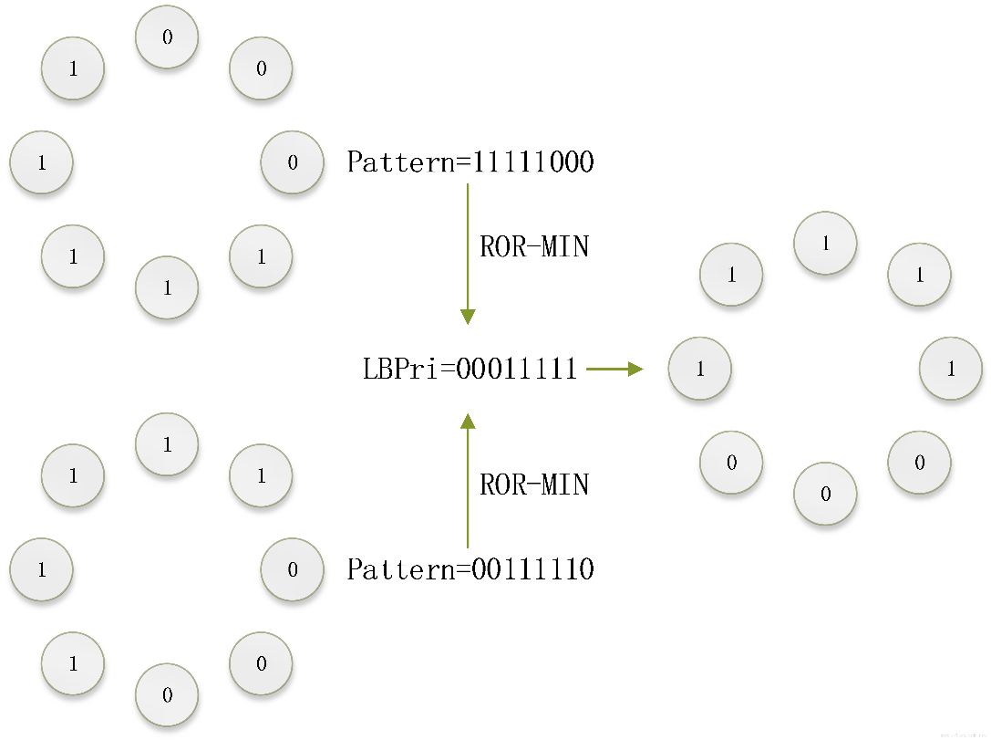

对于P=8的LBP，一共有8个采样点，每个采样点可能输出0或1，所以一共有256种局部二值模式。但其中有一些仅仅是方向不同，通过旋转之后可以重合。通过以上旋转不变性处理之后，256种LBP变为了具有“旋转不变性”的36种模式。如下图所示：(特点是任意两种模式经过任意旋转之后不会重合)

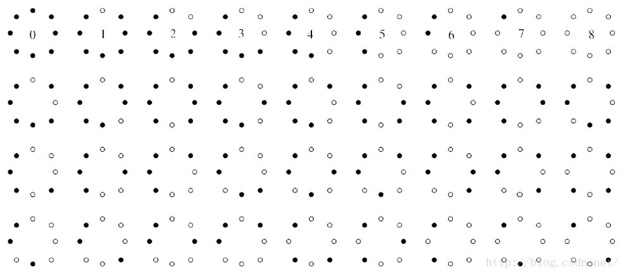

## 4.增强型旋转不变性

在实际应用中，我们经过统计会发现， 上图中第一行的9种模式最为常见，而后面的27种模式并不常见。如果将后面的27种模式每种单独分类，会因为它们出现概率太小，而具有一定的随机性，因此分类结果反而不稳定。因此，我们要对这种方法进行改进。

我们对每个LBP上的数值按顺序读一圈，将0->1和1->0变化的总次数记为U。对于上图可以发现，第一行模式的U值均小于等于2(反映了平坦或边缘区域)，后面27种模式的U值均大于等于4(变化剧烈，不常见)。如下图。

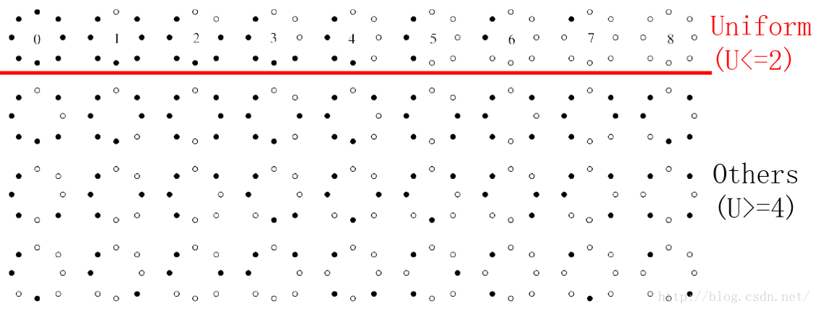

这样，对于一般LBP进行处理时，我们将U值小于等于2的LBP每个单独分为一类，而对于U值大于等于4的LBP全部归为一类，这样一共有P+2类。

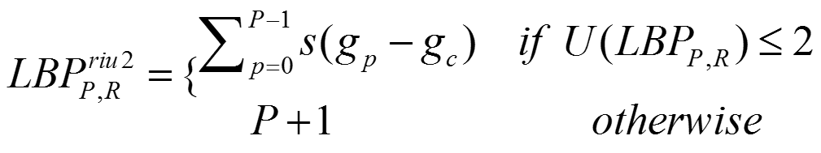

对于P=8的情况下，原先分好的36个LBP就变成了10类。

## 5.非参数化分类原理

对于一幅图像，每个像素点均可以根据上述方法计算出一个LBP值，从而将这个像素归为(P+2)类中的一类。这样我们可以得到一个特征图，图中每点的数值代表像素点的类别，范围为：0~(P+1)。最终的纹理特征即为：LBP类别特征图的输出直方图。

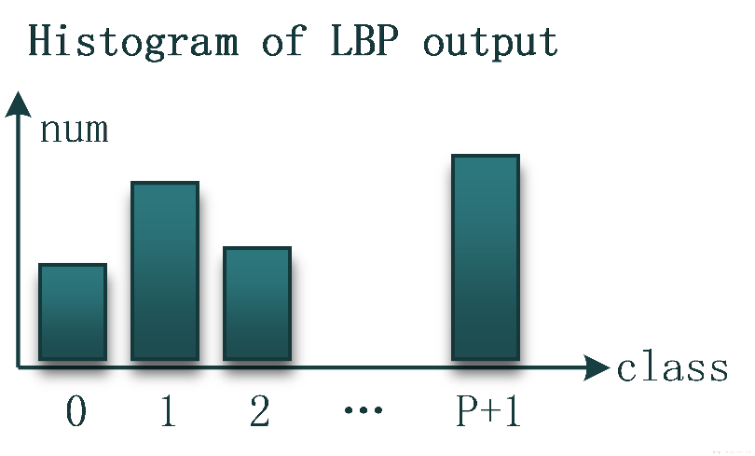

如果，样本图像记为S，待匹配的模型记为M。b代表类别，取值为b=1,2...B，其中B=P+2。

则样本S和模型M的匹配程度，使用最大对数似然(log-likelihood)统计方法表示：

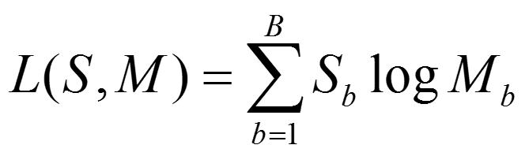

而这个表达式，是下式(log-likelihood ratio)的一个简化版本：

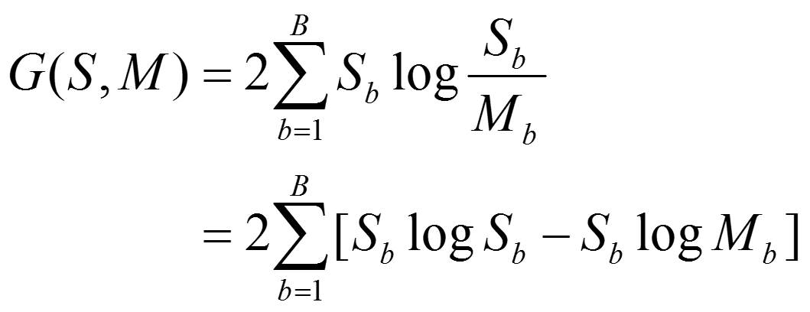

## 6.多分辨率分析

在前面的第2节，我们提到了多分辨率分析的基础是改变不同的R值和P值，实现不同的二维尺度分辨率和不同的角度空间分辨率。在第5节中交代了非参数分类的原则表达式。多分辨率分析，及改变不同的R值和P值，重复以上操作，最终将总的最大似然统计作为分类准则。如下公式所见，一共完成了N种不同的分辨率测度，最终的似然函数为：

